Titulo
Folha em branco
Agradecimentos
Resumo
SUMÁRIO

1 INTRODUÇÃO ……………………………………………………………….. 06
1.1 Apresentação…………………...………………………………...…. 06
1.2 Objetivos…………………………………………...…………………. 07
1.2.1 Objetivo geral………………………………………………….. 07
1.2.2 Objetivos específicos…………………………………………. 07
2 JUSTIFICATIVA ………………………………………………………………. 07
3 CONTEXTUALIZAÇÃO ……………………………………………………… 08
3.1 Processamento da linguagem natural …………………...……… 08
3.2 Ambiguidades ………………………………...……………………… 10
3.3 Ferramentas para processamento da linguagem natural ……. 14
4 ANÁLISE ………………………………………………………………………..
4.1 Requisitos ………...……………………………………………………
4.2 Descrição ………………………………………..........……………….
4.3 Arquitetura ………………………………………………………….....
4.4 Cronograma de execução ……………………………………...…...
4.5 Diagramas ………………………………………………………………
4.5.1 Diagrama de caso de uso ……………….……………………..
4.5.2 Diagrama de classe …………………………………………….
4.5.3 Diagrama de atividade ………………………………………….
4.5.4 Diagrama de sequência ………………………………………..
4.6 Algoritmo para solução de ambiguidades ………………………..
4.7 Detalhes da Implementação …………………………….......………
5 ANÁLISE DOS RESULTADOS ……………………………………………….
5.1 Métricas de avaliação ………………………………………………...
5.2 Testes ………...………………………………………………………….
6 CONCLUSÕES E TRABALHOS FUTUROS ……………………………….
REFERÊNCIA …………………………………………………………………..

LISTA DE ILUSTRAÇÕES

Figura 1 - Exemplo de resolução com algoritmo de Hobbs ………………….
Figura 2 - Exemplo atribuição tag na etiquetagem no NLTK …………………
Figura 3 - Exemplo criação de tuplas a partir do tagged token ……………...
Figura 4 - Tabela das Tags no NLTK …………………………………………….
Figura 5 - Exemplo da frequência de tags em um texto ……………………….
Figura 6 - Exemplo de etiquetagem morfológica ……………………………….
Figura 7 - Interface para digitar o texto a ser etiquetado ……………………...
Figura 8 - Resultado da classificação morfológica do Lx-Center .……………
Figura 9 - Tabela de representação das tags do Lx-Center …….…………….
Figura 10 - Exemplo de frase a ser etiquetada no TreeTagger .………………
Figura 11 - Comando do TreeTagger para gerar o arquivo de saída …………
Figura 12 - Resultado da etiquetagem morfológica do TreeTagger ………….
Figura 13 - Interface do VISL para digitar o texto a ser analisado ……………
Figura 14 - Resultado das análises do VISL …………………………………….
Figura 15 - Tabela de representação de tags no VISL ………………………….
Figura 16 – Tabela requisitos funcionais …………………………………………
Figura 17 – Elementos da interpretação………………………………………….
Figura 18 – Diagrama de caso de uso…………………………………………….
Figura 19 - Diagrama de classe……………………………………………………
Figura 20 – Diagrama de atividade………………………………………………..
Figura 21 - Diagrama de sequência……………………………………………….
Figura 22 - Algoritmo utilizado………………………………………………………
Figura 23 - Código para verificar o sujeito na frase……………………………...
Figura 24 - Código de verificação do Nome Próprio na frase………………...
Figura 25 - Código para verificar o complemento verbal na frase ……
Figura 26 - Código de verificação dos pronomes na frase ……………
Figura 27 - Código de verificação da ambiguidade anafórica na frase
Figura 28 - Função para obter o antecedente na frase
LISTA DE ILUSTRAÇÕES

Figura 29 - Função para obter o sujeito na frase………………………………….
Figura 30 - Função para obter o agente da passiva na frase……………………
Figura 31 - Resultado da solução da ambiguidade………………………….
Figura 32 - Frases do trabalho de Fonseca……………………………………
Figura 33 - Teste 1: Considerando os pronomes, análise humana………….
Figura 34 - Teste 1: Considerando os pronomes, análise do algoritmo…………
Figura 35 - Teste 2: Considerando as vozes verbais, análise humana………..
Figura 36 - Teste 2: Considerando as vozes verbais, análise do algorítimo…..
Figura 37 - Árvore morfossintática gerada pelo VISL, frase voz ativa…………
Figura 38 - Árvore morfossintática gerada pelo VISL, frase voz passiva……….
Figura 39 - Trecho com ambiguidades, do texto Contos Fluminenses………….
Figura 40 - Identificação das ambiguidades no texto Contos Fluminenses………
Figura 41 - Resolução das ambiguidades no texto Contos Fluminenses……..
Figura 42 - Matéria com exemplo de ambiguidade, da revista exame …………
Figura 43 - Identificação da ambiguidade na matéria da Globo………………
Figura 44 - Resolução da ambiguidade da matéria da Revista Exame…………..
Figura 45 - Trechos com ambiguidades do livro: A garota da capa vermelha….
Figura 46 - Identificação das ambiguidades do livro: A garota da capa vermelha…
Figura 47 - Resolução da ambiguidade do livro a menina da capa vermelha
Figura 48 - Tela inicial do site……………………………………………………..
Figura 49 - Tela do item: Executando o algoritmo………………………………...

1 INTRODUÇÃO

1.1 Apresentação

O presente trabalho de conclusão de curso visa desenvolver um algoritmo para solucionar o problema da correferência em aplicações no âmbito do processamento da linguagem natural, que é uma subárea da Inteligência Artificial, na qual é estudada a capacidade dos programas em interpretar a linguagem natural humana.
Para uma máquina analisar a linguagem humana, é necessário que os algoritmos consigam interpretar a morfologia, sintaxe, semântica e pragmática dos textos. Assim, este trabalho está diretamente relacionado com a resolução da ambiguidade anafórica dentro de uma relação de correferência, em que são analisadas as relações entre palavras de diversas sentenças, dentro de um contexto.
Quando uma entidade é mencionada mais de uma vez em um texto, poderá ser utilizado um termo anafórico para referenciá-la, podendo ser usado, por exemplo, um pronome (ele, ela, isso) ou um artigo definido (o, a, as).
A relação entre a entidade que é dita como antecedente e o termo anafórico é chamada de relação de correferência. Existem casos em que pode haver mais de uma interpretação em relação à qual antecedente está sendo referenciado pelo termo anafórico, provocando a ambiguidade.
O algoritmo desenvolvido deverá interpretar os termos anafóricos, considerando as análises morfológicas e sintáticas da frase ou texto, para conseguir compreender o que está sendo dito.
Para tanto, buscaremos analisar trabalhos anteriores similares ao tema, com o objetivo de conhecer o estado da arte. O resultado que esperamos obter será o de mostrar o uso da solução através de exemplos práticos. A partir desta etapa, será possível escrever a conclusão e pensar em trabalhos futuros.

1.2 Objetivos

1.2.1 Objetivo geral:
Desenvolver algoritmo para solução da ambiguidade anafórica pronominal em relações de correferência, voltado para a língua portuguesa, em aplicações de processamento de linguagem natural.

1.2.2 Objetivos específicos:

- Buscar um framework que permita implementar uma solução para a ambiguidade anafórica pronominal em relações de correferência ou uma estrutura que permita testar o algoritmo implementado;
- Implementar um algoritmo de solução do problema da ambiguidade anafórica pronominal;
- Para a implementação utilizaremos frameworks ou aplicações disponíveis na Internet e que já possuem programados módulos de morfologia e sintaxe. Implementaremos o algoritmo como um ponto extensível para a resolução do problema anafórico;
- O algoritmo deve identificar as ambigüidades de um texto, a partir de sua árvore sintática;
- O algoritmo deve resolver as ambiguidades anafóricas pronominais em um texto;
- Avaliar o algoritmo, analisando o seu desempenho em textos que possuem ambiguidades anafóricas, verificar se conseguiu desfazer as ambiguidades anafórica.

2 JUSTIFICATIVA

Em aplicações de processamento de linguagem natural que buscam simular o comportamento humano, o computador deve ser capaz de interpretar perguntas feitas por usuários, no entanto esta tarefa nem sempre é simples.
As análises semânticas e pragmáticas são etapas da linguística necessárias para a compreensão da pergunta, pois são responsáveis pela análise do significado das palavras da sentença, dentro de um contexto e a relevância deste trabalho está em transpor as lógicas semântica e pragmática ao algoritmo que queremos desenvolver.
Dentre os diversos problemas relacionados à análise semântica, um dos principais é o problema da resolução de anáforas, em que o computador precisa identificar corretamente a quem o termo anafórico está se referindo, e é por esse motivo que focaremos nossa pesquisa nesse campo.
Existem casos em que ocorrem a ambiguidade anafórica, assim é necessária a interpretação de qual antecedente está sendo referido pelo termo anafórico, para uma melhor compreensão do sentido da frase, sendo solucionada pela relação de correferência entre essas duas expressões.
Assim, esta monografia justifica-se ao tentar solucionar tais ambiguidades anafóricas dentro de aplicações de processamento de linguagem natural.
Minha abordagem tem como objetivo reproduzir a mesma lógica utilizada pelas pessoas quando, em uma conversa, conseguem resolver as ambiguidades. No caso de ambiguidades anafóricas com pronomes nulos, o antecedente será o sujeito da sentença.
Os casos em que ocorrem ambiguidades com pronomes plenos são mais complexos, será analisada a possibilidade de se utilizar o objeto da frase, o complemento verbal ou nos casos sem solução, se existirem, a aplicação terá que obter mais informações para definir o antecedente.

3 CONTEXTUALIZAÇÃO

3.1 Processamento da linguagem natural

O processamento da linguagem natural estuda e desenvolve aplicações que reconhecem a linguagem humana, através do estudo da fonologia e análises linguísticas. O reconhecimento de fala, tradução automática e sistemas de perguntas e respostas são exemplos de aplicações desta área.
Para o desenvolvimento deste trabalho estão sendo analisados e pesquisados artigos nos quais os autores propuseram solucionar o problema de correferência, em casos de ambiguidade anafórica.
Aplicações no âmbito do processamento da linguagem natural têm como finalidade reproduzir o comportamento humano, por exemplo, na interpretação de uma pergunta, permitindo formar uma resposta através do seu conhecimento, construído a partir de documentos e texto locais ou pesquisando em outras fontes externas. Um exemplo de uso dessas aplicações seria para auxiliar a aprendizagem de estudantes, desenvolvendo tutores virtuais para interagir com o aluno (SAIAS, 2010).
De uma maneira geral, os sistemas de processamento da linguagem natural funcionam através das seguintes etapas: (i) análise da frase; (ii) consulta de fontes de respostas; (iii) extração de respostas e (iv) filtragem dos resultados, descritas a seguir:

- A análise da frase inclui a morfologia, sintaxe, semântica e pragmática. Primeiro é verificada a morfologia, em que são analisadas a estrutura das palavras e a definição de suas categorias, se é um substantivo, verbo, adjetivo, preposição ou advérbio. Em seguida, é realizada a análise sintática, em que é estudada a estrutura da frase e a função das palavras na mesma, identificando, por exemplo, o sujeito e predicado. A análise semântica trabalha com os significados das palavras, a partir de inferências, levando em consideração as premissas e conclusões expressadas nas sentenças. O algoritmo de analisador sintático recebe a frase e a árvore de estrutura sintática, feita pelo analisador sintático, a frase será dividida em períodos simples, depois será estabelecido os relacionamentos e combinações entre esses conceitos, consultando uma base de sentença-padrão que contém modelos de estruturas de sentenças, resultando em uma rede inferencial, contendo as premissas e conclusões das sentenças. e por último, na análise pragmática, é feita a interpretação da mensagem, analisando-se a relação das frases de acordo com o contexto. Após as análises linguísticas, o sistema obtém uma estrutura da pergunta que pode ser processada computacionalmente. Algumas abordagens adicionam a esta estrutura uma ontologia com o objetivo de classificar a pergunta para identificar o tipo da resposta, se será um valor numérico, data ou definição. (VIEIRA, 2011)

- O sistema poderá buscar as respostas em documentos locais, como uma coleção de textos no próprio computador ou poderá consultar também conteúdo da internet, usando um motor de pesquisa como o Google ou dicionários online.

- Na etapa de extração das respostas, os sistemas utilizam abordagens que permitem selecionar um grupo de possíveis respostas. Um exemplo de abordagem seria considerar os advérbios e pronomes interrogativos o foco da pergunta como o sujeito e a ação do verbo, se houver.

- Na etapa final, será filtrada a melhor resposta. Para essa escolha, o sistema vai considerar a maior pontuação dentre as respostas selecionadas (SAIAS, 2010).

3.2 Ambiguidades

A ambiguidade em uma frase ocorre quando ela pode ser interpretada de várias maneiras, prejudicando a compreensão da mensagem. Ambiguidades podem ser do tipo lexical, sintática, escopo e semântica.
A ambiguidade lexical ocorre quando uma palavra provoca mais de uma forma de interpretação, pode ocorrer como forma de homonímia, em que as palavras são escritas da mesma forma, mas possuem significados diferentes ou a polissemia, em que uma palavra pode ter vários significados.
Um exemplo de frase com homonímia:

Qualquer canto está bom para Sílvia

A palavra canto pode representar um lugar ou uma música (SILVA, 2016). O artigo explica os tipos de ambiguidade lexical através de exemplos, analisando e interpretando os enunciados, porém o autor não menciona resolução de ambiguidade anafórica.
Na ambiguidade sintática as interpretações variam em relações às estruturas sintáticas e não às palavras, como na frase:

Eu vi o acidente do carro

A sentença pode ser interpretada como sendo uma pessoa vendo um acidente envolvendo um carro ou uma pessoa viu um acidente dentro de um carro.
A ambiguidade de escopo ocorre em frases que mencionam uma distribuição coletiva, a forma de interpretação pode ser feita em relação ao coletivo ou individual, como no exemplo:

Os alunos comeram cinco biscoitos

A frase pode ser interpretada como todos os alunos comeram os cinco biscoitos ou cada aluno da sala comeu cinco biscoitos.
A ambiguidade semântica, que é o foco deste trabalho, ocorre nas frases em que existe a relação de correferência, em que são usados pronomes para referenciar um termo, nesse caso o pronome faz referência a mais de uma expressão (CANÇADO, 2008), como no exemplo:

Ana conversava com Júlia, enquanto ela estudava.

O pronome ela pode estar relacionada com Ana ou Júlia.
Na literatura existem soluções distintas para problemas de ambiguidade em anáforas. Em (ISRAEL, 1990) é apresentada uma resolução da anáfora em casos de ambiguidades onde, primeiramente, são extraídas as sentenças que contém o termo anafórico, como um pronome, por exemplo, e depois são selecionados os candidatos a antecedentes que se referem a esse pronome.
Nesta abordagem, o pronome é substituído pelos antecedentes selecionados formando pares, cada par contendo o antecedente acrescido do verbo da sentença em questão.
Em seguida é calculado o número de ocorrências dos pares de palavras no texto. Será escolhido o antecedente que está no par (antecedente + verbo) que for mais frequente no texto.
Segundo (COHEN, 2007) alguns casos de ambiguidades em anáforas podem ser resolvidos por inferência. Podem ocorrer dois casos em que a anáfora não pode ser resolvida, quando não existem candidatos a antecedentes ou quando existirem múltiplos antecedentes. No primeiro caso a entidade não é dita no contexto, e na segunda a não existe uma interpretação correta, a escolha do antecedente que se refere ao termo anafórico depende de quem está lendo a frase ou texto, sendo resolvidos de forma arbitrária, então o artigo não propõe uma solução para o problema.

Em (VIEIRA, 2012), a ambiguidade pode ser desfeita através da coesão, que é responsável em fazer a conexão entre os elementos do texto, pode ser do tipo referencial ou sequencial. A coesão referencial é usada para evitar o uso de palavras repetidas através de anáforas ou catáforas, por exemplo, e a coesão sequencial ajuda a compreender e interpretar melhor o texto com o uso de conjunções, evitando frases desconexas e dando ideia de sequencialidade ao texto. O artigo define o que é anáfora, a relação de correferência, descrevendo os tipos de anáfora, citando exemplos para cada um deles, define os tipos de coesão referencial e sequencial que são importantes para a coerência no texto, porém o artigo não trata da ambiguidade anafórica.
Ambiguidades anafóricas pronominais pode ter pronomes nulos ou plenos. (TEIXEIRA, 2014) concluiu, através de um experimento, que nas frases subordinadas que possuem ambiguidades anafóricas pronominais com pronomes nulos são possíveis resolvê-las, relacionando o antecedente com o sujeito. Nos casos com pronomes plenos nem sempre é possível resolver a ambiguidade.
Os resultados do experimento foram analisados a partir de quatro variáveis: Performance comportamental, tempo total de leitura, tempo total de fixação nas regiões de interesse e duração média de fixação nos segmentos do período complexo, para cada um dos resultados das variáveis foram mostrados gráficos indicando as porcentagens das escolhas da posição do antecedente, feita pelos participantes, na posição do sujeito ou do objeto, para as frases contendo anáfora e catáfora, com pronomes plenos e nulos.
Na pesquisa de (CARMINATI, 2002), feito para a língua italiana, que também tem em sua gramática o pronome nulo e pleno, observou que nas frases com pronome nulo, o antecedente deve ser o sujeito, e nas frases com pronome pleno o antecedente deve ser o objeto.
Em (FONSECA, 2012) foi feito um experimento a fim de verificar de que forma as pessoas escolhem os antecedentes de frases com ambiguidades anafóricas pronominais. Foram usadas frases com uma oração principal e uma oração subordinada, com pronome nulo e outras com a mesma estrutura sintática, mas com o pronome pleno.
Como resultado, foi concluído que as pessoas preferem atribuir como antecedente o sujeito, quando a frase tiver o pronome nulo, e o complemento do verbo, quando o pronome for pleno. Apesar do autor conseguir chegar a uma conclusão em relação às escolhas dos antecedentes referentes aos temos anafóricos, possui uma limitação, que também é citada no próprio artigo, em relação ao questionário ser feito manualmente.
Em (SANTOS, 2008), é utilizado o algoritmo de Hobbs para solucionar anáforas. Neste algoritmo, o antecedente referente ao termo anafórico é identificado percorrendo a árvore sintática, que apresenta em seus nodos as informações morfológicas e sintáticas de cada palavra.
Na figura a seguir é apresentada uma árvore sintática citada no artigo e a explicação de como é feita a busca do antecedente.

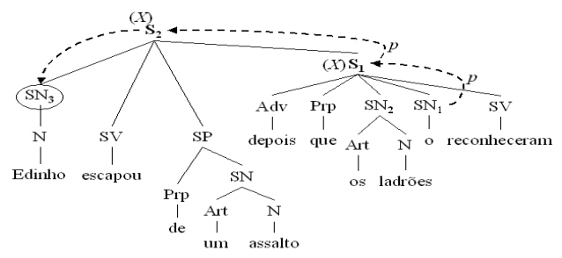Figura 1 - Exemplo de resolução com algoritmo de Hobbs
Fonte: Santos, 2008, p. 25.

A busca na árvore é feita da esquerda para direita, procurando um sintagma nominal (SN), que possui o pronome, encontrado o sintagma SN1 e em seguida sobe para o próximo nó, que é chamado de X e o caminho entre eles de p.

O passo seguinte é realizar a busca dos filhos de X que estão a esquerda de p, assim é encontrado o nó SN2, depois subindo para o próximo nó, S2, e realizando a busca da esquerda para direita dos seus filhos, retornando o primeiro nó SN, que será o SN3, encontrando como antecedente o “Edinho” referenciado pelo pronome “o”.

3.3 Ferramentas para Processamento da Linguagem Natural

Foram pesquisadas ferramentas que implementam as análises morfológicas e sintáticas para serem usadas em conjunto com o algoritmo que será criado.
O Python NLTK foi a primeira a ser estudada. O autor disponibiliza um livro detalhando o uso para processamento da linguagem natural e contém uma biblioteca de código aberto chamada Natural Language Toolkit (NLTK), na linguagem Python.
Os tutoriais incluem demonstrações de como utilizar a biblioteca para descrever e analisar a linguagem, como analisar as sentenças e obter as árvores sintáticas, como marcar automaticamente as palavras de acordo com sua classe gramatical, que são chamadas de etiquetagem gramatical, e como são utilizados as estruturas e os algoritmos nesse campo, entre outras funções.
O NLTK disponibiliza documentação, software e dados gratuitos, incluindo algoritmos para a análise morfológica e sintática de sentenças.
A figura 2 apresenta um exemplo de tutorial presente no livro, sobre o etiquetador gramatical. O método nltk.pos_tag(text) atribui uma tag para cada palavra da frase ou texto, essa tag corresponde a uma classe gramatical.
Na conversão do NLTK o tagged_token é representado usando uma tupla que consiste do token (palavra) e tag (classe gramatical). As tuplas são criadas a partir da função str2tuple(), apresentadas na figura 3.

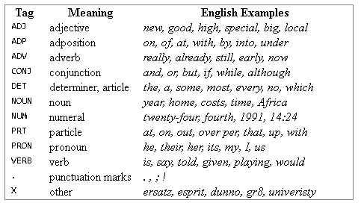
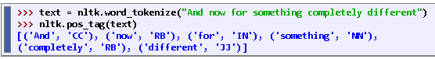
Figura 2 - Exemplo atribuição tag na etiquetagem no NLTK
Fonte: http://www.nltk.org/book_1ed/ch05.html

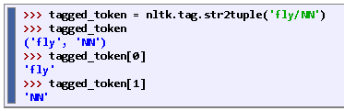
Figura 3 - Exemplo criação de tuplas a partir do tagged token
Fonte: http://www.nltk.org/book_1ed/ch05.html

Existem vários modelos de etiquetagem. As tags representam as classes gramaticais das palavras. O NLTK utiliza o modelo Universal Part-of-Speech Tagset, cujas tags podem ser observadas na figura 4.

Figura 4 - Tabela das Tags no NLTK
Fonte: http://www.nltk.org/book_1ed/ch05.html

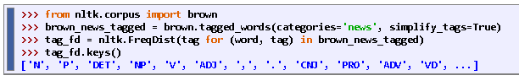
Figura 5 - Exemplo da frequência de tags em um texto
Fonte: http://www.nltk.org/book_1ed/ch05.html

Assim aparecem na categoria notícias do corpus importado, conforme apresentado na figura 5.
Neste exemplo de código é feita a etiquetagem morfológica, as palavras são classificadas de acordo com sua classe gramatical:

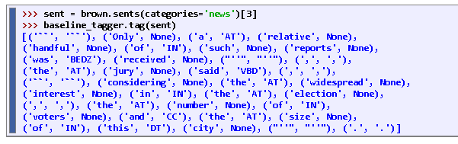
Figura 6 - Exemplo de etiquetagem morfológica
Fonte: http://www.nltk.org/book_1ed/ch05.html

O Lx-Center foi outra ferramenta pesquisada que disponibiliza serviços e ferramentas online, voltadas para o processamento da linguagem natural, contendo interfaces para conjugar verbos, separar sílabas, análises morfológica e sintaxe de textos.

Desenvolvida pelo grupo de pesquisa na universidade de Lisboa que realiza pesquisas no campo da inteligência artificial, com foco na linguagem natural.
As ferramentas estão disponíveis no site, como no exemplo do item Pos-Tagger, apresentado nas figuras 7 e 8, onde é feita a etiquetagem gramatical, as palavras da frase ou texto escrita pelo usuário serão separadas e classificadas gramaticalmente.

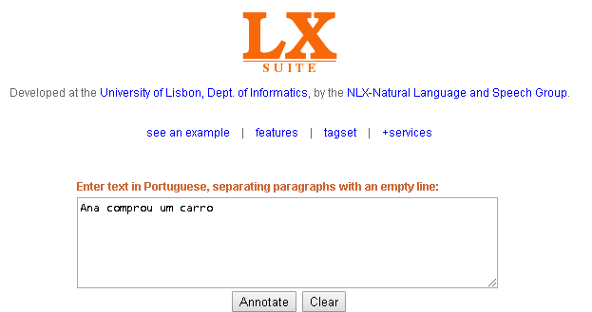
Figura 7 - Interface para digitar o texto a ser etiquetado
Fonte: http://lxcenter.di.fc.ul.pt/services/pt/LXServicesSuitePT.html

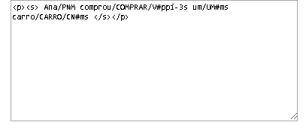

Figura 8 - Resultado da classificação morfológica do Lx-Center
Fonte: http://lxcenter.di.fc.ul.pt/services/pt/LXServicesSuitePT.html

A tabela de descrição das tags está disponível no site. As tags são usadas para reconhecer quais são as categorias ou classes gramaticais.

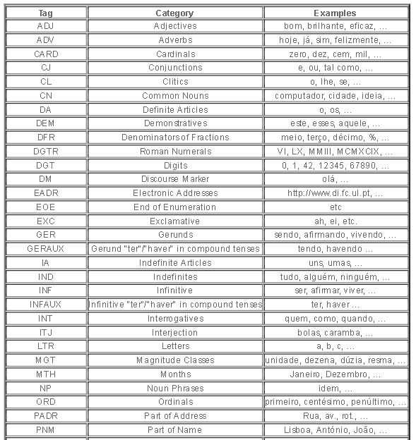
Figura 9 - Tabela de representação das tags do Lx-Center
Fonte: http://lxcenter.di.fc.ul.pt/services/pt/LXServicesSuitePT.html

A Ferramenta TreeTagger realiza a etiquetagem morfológica, separa as palavras do texto e as classificam morfologicamente. A frase é escrita em um arquivo texto e através do comando escrito no prompt a etiquetagem é feita e mostrada em um arquivo de saída.
A seguir são mostrados os passos de sua execução:

1) A Frase é escrita em um arquivo de texto:

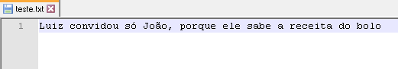
Figura 10 - Exemplo de frase a ser etiquetada no TreeTagger

2) Comando no prompt:

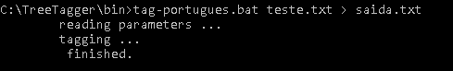
Figura 11 - Comando do TreeTagger para gerar o arquivo de saída

3) Etiquetagem no arquivo de saída:

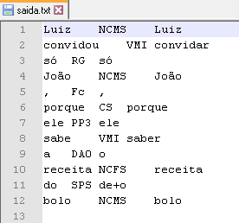
Figura 12 - Resultado da etiquetagem morfológica do TreeTagger

O VISL (Visual Interactive Syntax Learning) foi a ferramenta escolhida para a pesquisa. Trata-se de um projeto de pesquisa feito na universidade do sul da Dinamarca. O VISL possui ferramentas gramaticais online, analisadores morfológicos, sintáticos, tradução automática.
O projeto começou em 1996, com o objetivo de contribuição de estudo de análises gramáticas na internet, e o desenvolvimento de ferramentas interativas. Em 3 anos o projeto cresceu, sendo disponibilizado para sete idiomas, foram construídos bancos de árvores para esses idiomas, criados e revisados automaticamente.

Como criar a árvore sintática no site VISL http://visl.sdu.dk/visl/pt/

Segue passo a passo para criar uma árvore sintática de uma frase:

- Abrir o site: http://visl.sdu.dk/visl/pt/;
- Clicar no ítem: Sentences Analysis;
- Clicar em Machine Analysis e selecionar Tree structure;
- Em Visualizacion, escolher a opção vertical;
- Em notacion convention, escolher a opção CG-style;
- Escrever na caixa de texto a pergunta e clicar em Export and Download.

Serão exportadas as informações morfológicas, com a classificação gramatical de cada palavra, e as informações sintáticas também.
O algoritmo criado para a resolução da ambiguidade anafórica utilizará a árvore morfossintática gerada e exportada a partir do serviço online disponibilizado pelo VISL.

A seguir são mostrados os passos de execução:

1) Frase é escrita na interface do VISL

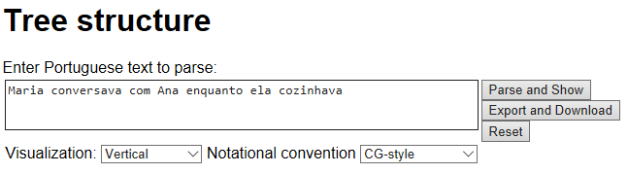
Figura 13 - Interface do VISL para digitar o texto a ser analisado
Fonte: https://visl.sdu.dk/visl/pt/parsing/automatic/trees.php

2) As palavras são classificadas morfologicamente e sintaticamente

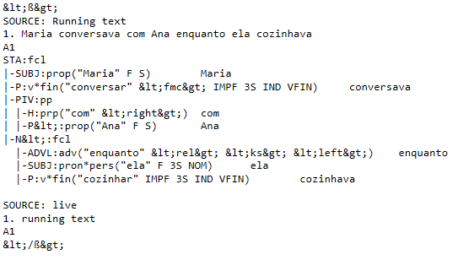
Figura 14 - Resultado das análises do VISL
Fonte: https://visl.sdu.dk/visl/pt/parsing/automatic/trees.php

3) Utilizamos a tabela de descrição das tags, disponível no site, para reconhecer quais são as categorias ou classes gramaticais das tags.
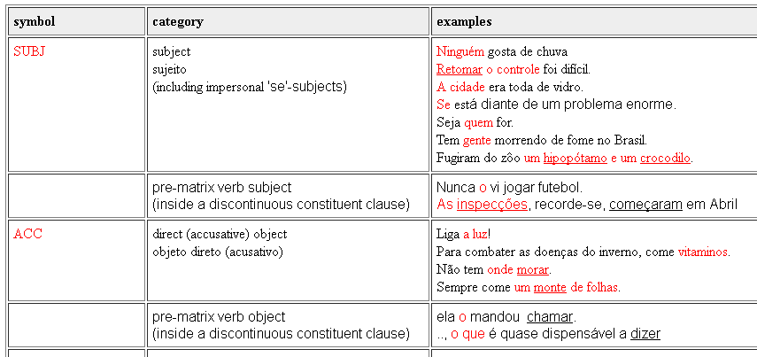

Figura 15 - Tabela de representação de tags no VISL
Fonte: https://visl.sdu.dk/visl/pt/info/symbolset-floresta.html

4 REQUISITOS

4.1 Requisitos

Caso de uso | Requisito funcionais
RF1 | UC1 O programa deve ter uma interface para receber e responder as perguntas
RF2 | UC2 O programa deve exportar o resultado da análise morfológica e sintática
RF3 | UC3 O programa deve identificar a ambiguidade anafórica pronominal na frase
RF4 | UC4 O programa deve resolver a ambiguidade anafórica pronominal escolhendo o antecedente

Figura 16 – Tabela requisitos funcionais

4.2 Descrição

Uma aplicação que faça o processamento da linguagem natural é complexa, em aplicações que simulam uma conversa entre o computador e o ser humano é preciso que a aplicação possua componentes para análises morfológicas, sintáticas, semânticas e pragmáticas. Tais elementos são utilizados para interpretação da linguagem, apresentados na figura 17.
Na análise morfológica cada palavra é separada e classificada de acordo com sua classe gramatical, através de um etiquetador gramatical; na análise sintática é gerada uma árvore sintática com os constituintes das frases com suas funções sintáticas, na análise semântica é identificado o significado das palavras e o sentido que ela representa nas frases e na pragmática o algoritmo deve interpretar a frase, levando em consideração o contexto.
Este trabalho não terá como objetivo simular uma conversa, apenas em tentar resolver o problema da ambiguidade anafórica pronominal, que podem ocorrer em uma conversa, para isso as análises semânticas e pragmáticas podem não ser utilizadas no algoritmo.
Desta maneira, implementaremos somente o algoritmo para resolver este problema específico e utilizaremos componentes de outros autores que implementam as análises morfológica e sintática para, em conjunto com o algoritmo, testar a sua eficácia.
No componente que implementa a morfologia, será usado um etiquetador de categorias gramaticais, responsável por classificar as palavras de acordo com a sua morfologia, se é um verbo, substantivo, adjetivo, advérbio, assim como a atribuição do gênero, número das palavras e a flexão do verbo. A identificação da categoria das palavras poderá ajudar a entender o sentido delas na frase.
Usaremos um analisador sintático para gerar as estruturas sintáticas das frases. Com essas estruturas será possível, por exemplo, identificar quais são as ações do sujeito e os complementos do predicado. A figura 22 apresenta o fluxo da solução.
Nosso algoritmo deve verificar quando ocorre uma ambiguidade anafórica pronominal. Para desfazer a ambiguidade deverá ser verificado se a frase está na voz ativa ou passiva, se estiver na voz passiva, deve escolher como antecedente aquele representado pelo sujeito e se estiver na voz ativa, o antecedente deve ser aquele representado pelo complemento verbal na frase.
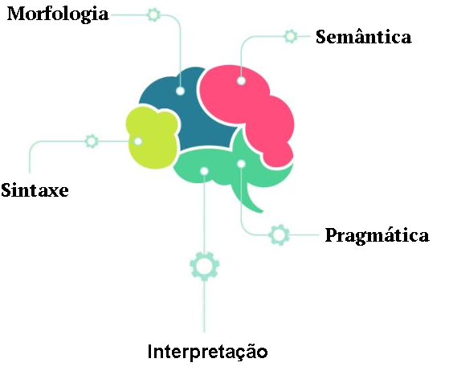

Figura 17 - Elementos da interpretação
Fonte: (Designed by Freepik)

4.3 Arquitetura

Para o desenvolvimento do algoritmo, será utilizado como cliente um notebook com windows 10. Como servidor web utilizarei o Apache 2.4. O algoritmo será implementado utilizando a linguagem python.

As análises morfológica e sintática das frases serão feitas pela ferramenta VISL, classificando cada palavra de acordo com sua classe gramatical e com a função das palavras nas frases. O algoritmo será feito para solucionar o problema de ambiguidades anafóricas pronominais.
O resultado das análises morfológica e sintática será exportado pelo algoritmo e de acordo com as regras implementadas, deverá identificar se a frase possui uma ambiguidade anafórica pronominal, para desfazer a ambiguidade determinando o antecedente correto.

4.4 Cronograma de execução

Etapa | Abr | Mai | Jun | Jul | Ago | Set | Out | Nov
Apresentação | x
Objetivo | x
Justificativa |  | x
Contextualização |  | x
Descrição |  |  | x
Diagramas |  |  | x
Implementação |  |  |  | x | x | x | x | x

4.5 DIAGRAMAS

4.5.1 Diagrama de caso de uso
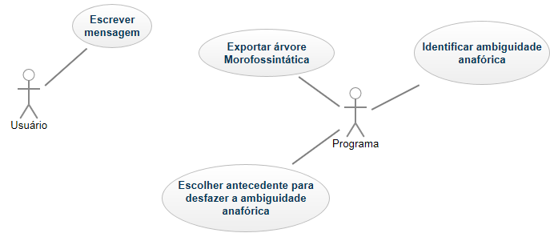
Figura 18 – Diagrama de caso de uso

4.5.2 Diagrama de classe
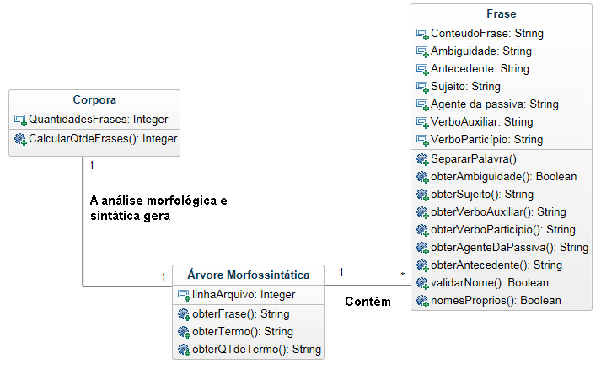

Figura 19 - Diagrama de classe

4.5.3 Diagrama de atividade

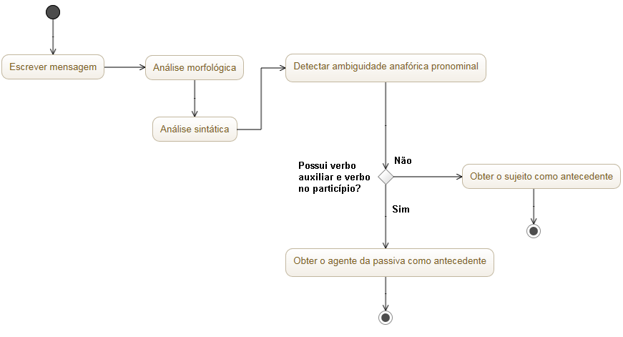
Figura 20 – Diagrama de atividade

4.5.4 Diagrama de seqüência

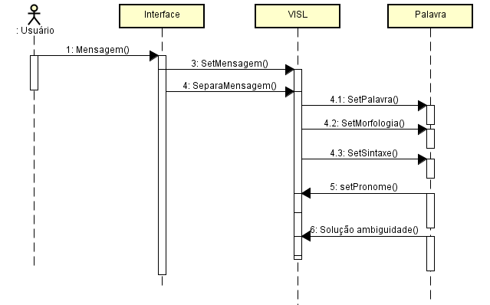

Figura 21 - Diagrama de sequência
4.6 Algoritmo para solução de ambiguidades
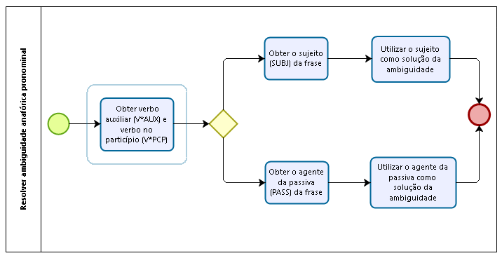
Figura 22 - Algoritmo utilizado

4.7 Referencial teórico

Os trabalhos de (FONSECA, 2012), (TEIXEIRA, 2013) e (MACHADO, 2010) foram os principais trabalhos utilizados como base para tentar solucionar o problema da ambiguidade anafórica pronominal.
Segundo (FONSECA, 2012) e (TEIXEIRA, 2013) os antecedentes em frases que ocorrem a ambiguidade anafórica estão no sujeito ou no complemento verbal na frase, e segundo (MACHADO, 2010), o sujeito pode ser exercer ou sofrer a ação verbal na frase.
O sujeito sendo agente e paciente pode influenciar na escolha no melhor antecedente para desfazer a ambiguidade anafórica. A voz verbal da frase determina quando o sujeito exerce ou não a ação verbal.

A lógica do algoritmo foi criada levando em consideração as vozes verbais das frases. Existem três formas de vozes verbais: a ativa, passiva e reflexiva. Na voz ativa, o sujeito é considerado agente e pratica a ação expressa pelo verbo, na voz passiva o sujeito é considerado paciente, sofrendo a ação verbal.
A voz reflexiva não será considerada no trabalho, porque frases na voz reflexiva o sujeito pratica em si mesmo a ação, nessas frases não ocorreram ambiguidade anafórica pronominal.
A frase abaixo é um exemplo de voz ativa:

O aluno leu o livro

Na voz ativa o sujeito exerce a ação do verbo e tem como estrutura na frase: Sujeito + verbo + complemento verbal.
No exemplo da frase o sujeito é: O aluno; verbo: leu e o complemento verbal é um objeto direto: o livro. O complemento verbal sofre a ação do verbo, é o termo necessário para completar o sentido do verbo.
O complemento verbal é o termo que completa o sentido do verbo, pode ser classificado como: objeto indireto, caracterizados pelo acompanhamento de uma preposição; objeto direto, nos casos em que não é acompanhado de preposição e o objeto direto preposicionado, nos casos em que é acompanhado de uma preposição, mas o uso dela não é obrigatório, o sentido da frase não é perdido, sem a preposição.
Na voz passiva o sujeito é paciente e recebe a ação verbal e o agente da passiva é o termo que exerce a ação do verbo, podem ser de dois tipos analítica e sintética.
A voz passiva analítica é caracterizada por uma locução verbal, formada por um verbo auxiliar(ser ou estar) seguido por um verbo principal que está no particípio. O verbo no particípio expressa uma ação que já foi realizada, com terminações na 1º conjugação(-ado), 2º e 3º conjugação(-ido), como no exemplo:

A maçã foi cortada pela menina

A locução verbal da frase é: foi cortada, foi é o verbo auxiliar e cortada é um verbo no particípio.
Frases na voz ativa podem ser passadas para a voz passiva se o verbo for transitivo direto e transitivo direto e indireto, como no exemplo na frase:

Ela comprou o livro

Fazendo a análise sintática da frase: Sujeito simples: Ela; verbo transitivo direto: comprar; objeto direto: o livro.
A frase está na voz ativa, o sujeito é agente, pois exerceu a ação de comprar um livro, e o livro é o objeto comprado então é o termo paciente na frase. Transformando para a voz passiva a frase:

O livro foi comprado por ela

O objeto direto: o livro da voz ativa, vira o sujeito paciente, na voz passiva, que recebe a ação, o verbo transitivo direto, comprou, foi transformado em uma locução verbal: foi comprado.
A locução verbal é constituída por um verbo auxiliar seguido do particípio de um verbo. O agente da passiva: por ela, é aquele que exerce a ação do verbo, seguido por uma preposição (por, pelo, pela, de).
A voz passiva sintética é caracterizada pelo pronome apassivador se acompanhado pelo verbo principal, como na frase:

Cortou-se a maçã

Nas vozes ativa e passiva analítica podem ocorrer frases em que parecem os termos que exercem a ação verbal, e os que sofrem a ação verbal, podendo assim ocorrer uma ambiguidade anafórica pronominal.
Na voz passiva sintética, o termo que exerce a ação nunca aparecerá na frase, não ocorrendo ambiguidades anafóricas, por isso, essa voz verbal, não será considerada na construção do algoritmo.
Foram feitos testes com 23 frases que possuem ambiguidades anafóricas pronominais, sendo 16 frases na voz ativa e 7 na voz passiva analítica. Para desfazer a ambiguidade é preciso escolher em cada frase qual é o antecedente que está sendo referenciado pelo termo anafórico.
Nas frases que estão na voz ativa, os antecedentes estão no sujeito ou no complemento verbal (objeto direto, indireto ou direto preposicionado) e na voz passiva, estão no sujeito paciente ou no agente da passiva.

4.8 Detalhes da implementação

A frase ou texto a ser analisado será escrito na ferramenta do VISL, onde será gerada a árvore morfossintática, contendo as classificações morfológicas e sintáticas de cada palavra ou expressão da frase e o algoritmo importará essa árvore, verificar se existem ambiguidades e tentar resolvê-las.
O algoritmo é composto por duas partes. A primeira é a identificação da ambiguidade anafórica pronominal para cada frase do texto e a segunda é a resolução dessa ambiguidade.
Na identificação da ambiguidade anafórica é preciso verificar se a frase contém dois nomes próprios ou substantivos que representem uma pessoa, como por exemplo, médico, professor, sendo os antecedentes da frase e um pronome pessoal (ele/ela), ou demostrativo (seu/sua) que será o termo anafórico.
Nessa primeira parte, o algoritmo trabalhará com os termos da oração, representados pelo sujeito e agente da passiva, e os pronomes.
Os termos da oração, que são o sujeito, complemento verbal e agente da passiva, que representam a sintaxe, também possuem sua classificação morfológica, como por exemplo: Professor, pode ser o sujeito da oração, referente a sintaxe e referente a morfologia é classificado como um substantivo.
A ferramenta do VISL utiliza tags que são os símbolos identificadores da representação morfológica e sintática. O algoritmo percorrerá a árvore morfossintática, e verifica, para cada palavra da frase, se ela representa um termo da oração ou um pronome.
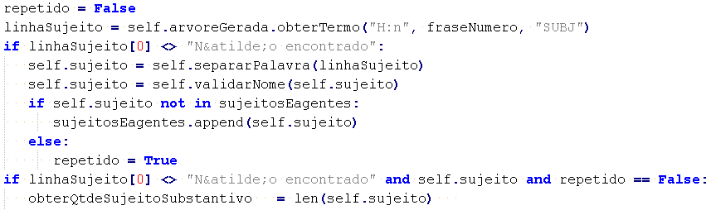
O código abaixo representa um exemplo dessa verificação:

Figura 23 - Código para verificar o sujeito na frase

O objetivo é identificar primeiro os antecedentes da frase que serão duas pessoas.
Neste exemplo de código a condição seria verdadeira se a palavra for classificada sintaticamente como sujeito (SUBJ), definido pela tag: SUBJ e também se for classificado morfologicamente como o núcleo da frase e substantivo (H:n). As tags são passadas por parâmetro na função obterTermo. (não sei se deve explicar essa função).
A cada elemento sintático inicializado será feito uma condição parecida, passando por parâmetro as tags, que representam as classificações morfológicas e sintáticas que a palavra pode possuir. (reescrever)
A identificação da palavra como um nome próprio, será feita pela função nomeValido, verificando se a palavra está escrita em letra maiúscula ou se a palavra for um substantivo, um arquivo texto, chamado nomes próprios, será usado para armazenar os substantivos que podem representar uma pessoa.

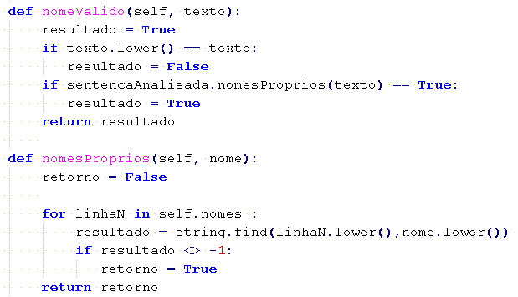

Figura 24 - Código de verificação do Nome Próprio na frase

A frase abaixo é um exemplo de retorno verdadeiro, identificando o primeiro antecedente que é aluno:

O aluno chamou o professor enquanto ele fazia prova.

Aluno é o primeiro antecedente identificado, é um exemplo de substantivo que representa uma pessoa, é o sujeito(SUBJ), o núcleo e substantivo (H:n) da frase.
Seguindo o mesmo exemplo, o próximo antecedente a ser identificado é o professor. Professor é classificado sintaticamente como objeto direto (ACC), sendo um complemento verbal e morfologicamente como núcleo e substantivo (H:n). O código abaixo representa a identificação desse segundo antecedente.

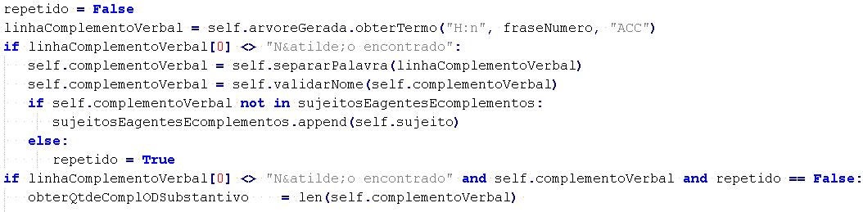
Figura 25 - Código para verificar o complemento verbal na frase

O próximo passo é verificar se a frase possui um pronome pessoal ou demostrativo, no exemplo utilizado a frase possui o pronome (pron) pessoal (pers): ele, identificado pelo código:
Obtendo mais de um sujeito o obter um pronome, a ambiguidade será identificada:

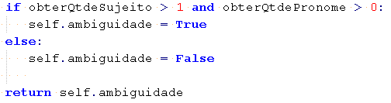
Figura 26 - Código de verificação da ambiguidade anafórica na frase

Será retornado verdadeiro como resultado da função obterAmbiguidade para a função Main, e a frase será marcada de vermelha.
A segunda etapa será a resolução da ambiguidade anafórica, o objetivo é identificar qual o antecedente está sendo referenciado pelo pronome, chamado de termo anafórico.
Na função principal as funções obterVerboAuxiliar e obterVerboParticipio serão chamadas, retornando os verbos se forem encontrados ou “não encontrado” se não houver.
A seguir será chamada a função obterAntecedente que retornará o antecedente escolhido para desfazer a ambiguidade anafórica pronominal.

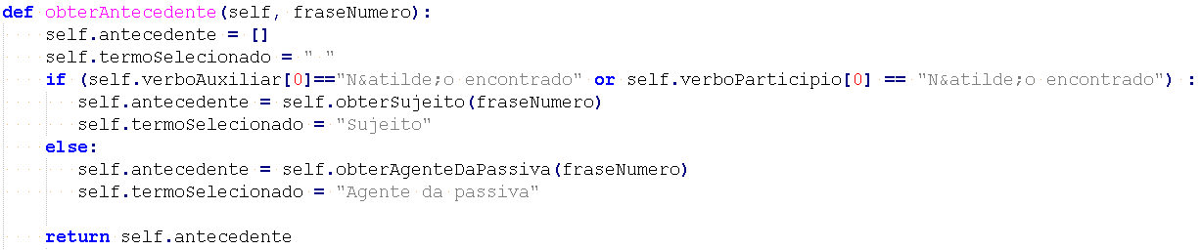Figura 27 - Função para obter o antecedente na frase

Primeiro é verificado se a frase contém o verbo auxiliar e o verbo no particípio, se a frase conter somente um desses verbos ou não conter nenhum, a frase está na voz ativa e a função obterSujeito é chamada.

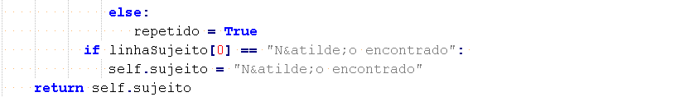
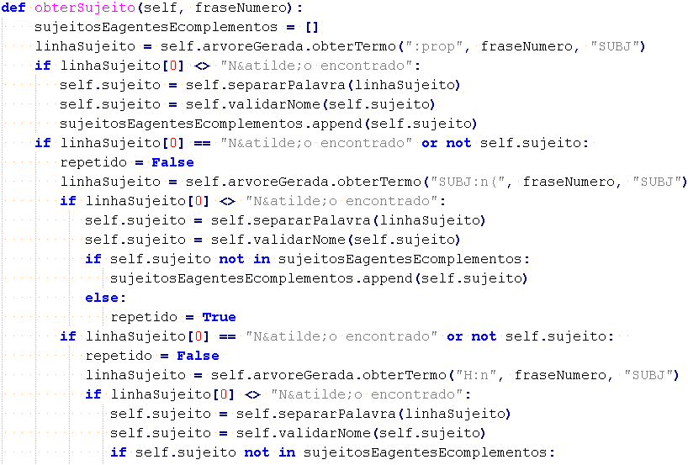
Figura 28 - Função para obter o sujeito na frase
A função obter sujeito verifica através da função obterTermo, quem é o sujeito da frase, através dos parâmetros que indicam sua própria classificação sintática (SUBJ) e as suas possíveis classificações morfológicas, que podem ser nome próprio(prop) ou núcleo e substantivo (H:n). O sujeito será retornado como antecedente para desfazer a ambiguidade.
A frase contendo os dois verbos auxiliar e o particípio, está na voz passiva, assim será chamado a função obterAgenteDaPassiva, verificando quem é o agente da passiva na frase, através da função obterTermo com os parâmetros que indicam sua própria classificação sintática (PASS) e as suas possíveis classificações morfológicas,
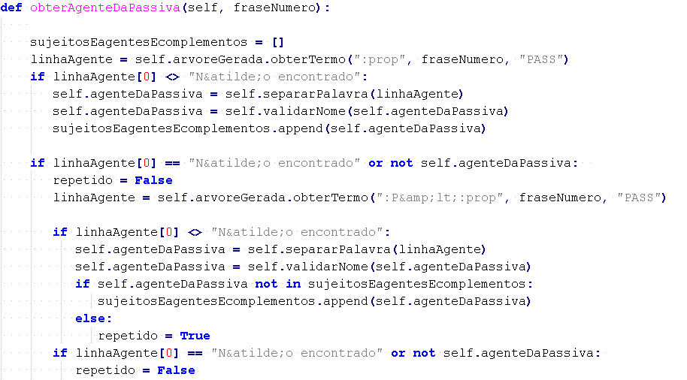
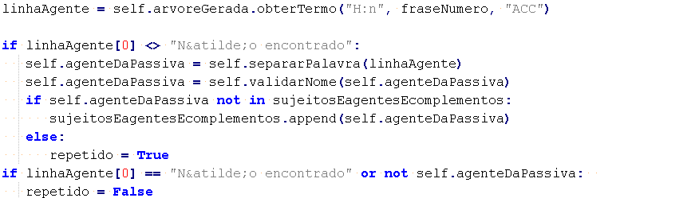

Figura 29 - Função para obter o agente da passiva na frase

No exemplo da frase, como está na voz ativa, será escolhido aluno como antecedente.

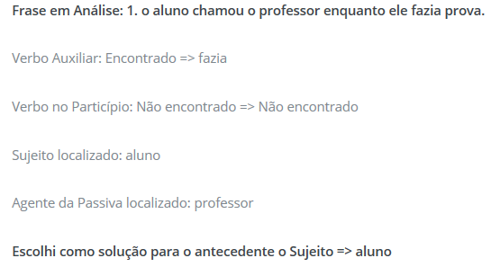

Figura 30 - Resultado da solução da ambiguidade.

5 ANÁLISE DOS RESULTADOS

5.1 Métricas de avaliação

Uma tabela de testes contendo frases com ambiguidades anafóricas será usada analisar qual antecedente deve ser escolhido para desfazer a ambiguidade em cada frase, e também reproduzir a escolha do antecedente pelo algoritmo.

5.2 Testes

O primeiro teste foi feito a partir da análise dos pronomes plenos e nulos, assim como no trabalho de (TEIXEIRA,2013), (Fonseca, 2012).
Segundo (TEIXEIRA,2013) o estabelecimento da correferência em frases com ambiguidade anafórica e com pronome nulo é feita preferencialmente com a escolha do sujeito como antecedente.
Segundo (Fonseca, 2012), os antecedentes na posição de sujeito foram os mais escolhidos para estabelecer a correferência e desfazer a ambiguidade anafórica, em frases com pronome nulo. Nas frases com pronome pleno foram mais escolhidos os antecedentes representados pelo complemento verbal.
O resultado das escolhas dos antecedentes foi obtido através de um experimento envolvendo 31 pessoas, cada pessoa deveria analisar sentenças contendo ambiguidade anafórica pronominal e responder quem executava a ação verbal na frase, como no exemplo abaixo:

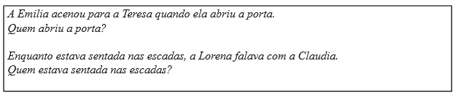
Figura 31 - Frases do trabalho de Fonseca
Fonte:

O primeiro teste foi feito utilizando a lógica do trabalho de (Fonseca, 2012) para desfazer as ambiguidades anafóricas pronominal. Foi feita uma planilha com algumas frases com ambiguidade anafórica, contendo pronomes plenos ou nulos, em uma primeira análise humana, foi escolhida para cada frase o antecedente mais adequado para desfazer a ambiguidade.
A mesma planilha foi analisada em seguida, o algoritmo iria ser implementado levando em consideração a lógica dos trabalhos citados acima, dos pronomes nulos e plenos.
Nas frases contendo pronome nulo, deve-se escolher como antecedente o sujeito e contendo pronome pleno deve-se escolher o complemento verbal.
As colunas marcadas de verde são aquelas referentes aos antecedentes escolhidos corretamente pelo algoritmo, e as marcadas de vermelhos são os antecedentes escolhidos errados pelo algoritmo.

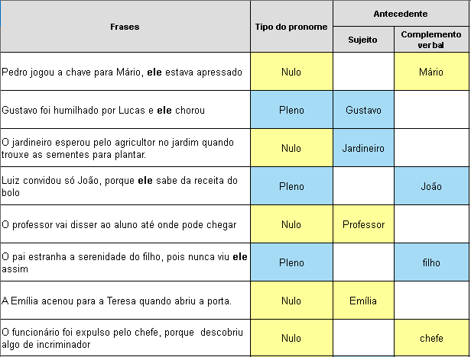

Figura 32 - Teste 1: Considerando os pronomes, análise humana
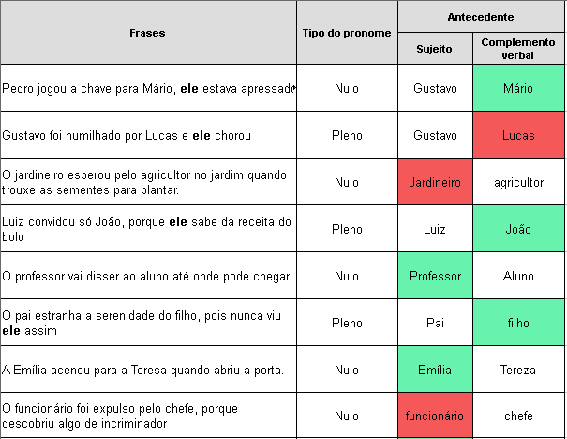

Figura 33 - Teste 1: Considerando os pronomes, análise do algoritmo
No segundo teste, foi verificado qual antecedente mais escolhido para desfazer a ambiguidade anfórica levando em consideração as vozes verbais das frases, através de uma planilha, mostrada na figura 35.
As frases foram separadas em uma planilha de acordo com sua voz verbal, 16 frases na voz ativa e 7 na voz passiva, através de uma análise humana, foi escolhido o antecedente que está sendo referenciado pelo termo anafórico representado pelos pronomes: ele, ela, seu, sua.
As frases na voz ativa podem ter como antecedente aquele que está representado pelo sujeito simples ou complemento verbal (objeto direto, indireto ou direto preposicionado) e na voz passiva podem está representados pelo sujeito ou agente da passiva
Analisando cada uma das frases, como resultado, foi verificado que os antecedentes escolhidos com maior frequência para desfazer a ambiguidade anafórica, de acordo com o contexto da frase, foram aqueles representados pelo sujeito na frase.
Nas frases com voz passiva, os antecedentes mais escolhidos para desfazer a ambiguidade estavam representados pelo agente da passiva. O algoritmo seguirá a mesma lógica para tentar desfazer a ambiguidade.
A lógica do algoritmo, foi implementa de acordo com o resultado dos testes da segunda análise, considerando a voz verbal. Nas frases com voz ativa, o algoritmo deve escolher como antecedente, o sujeito para desfazer a ambiguidade. Nas frases com voz passiva, o algoritmo deve escolher como antecedente o agente da passiva.

Tabela de testes
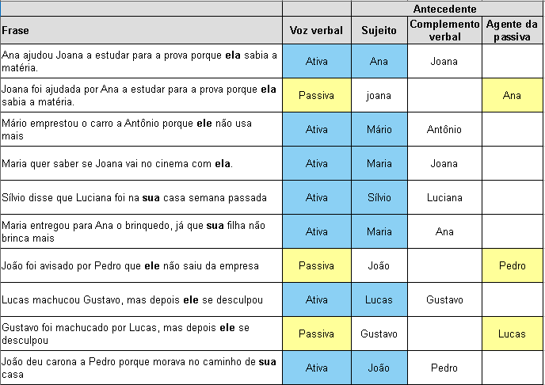

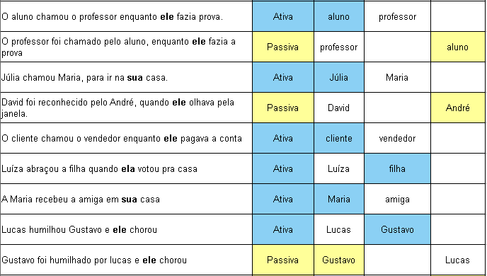
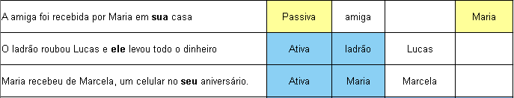
Figura 34 - Teste 2: Considerando as vozes verbais, análise humana

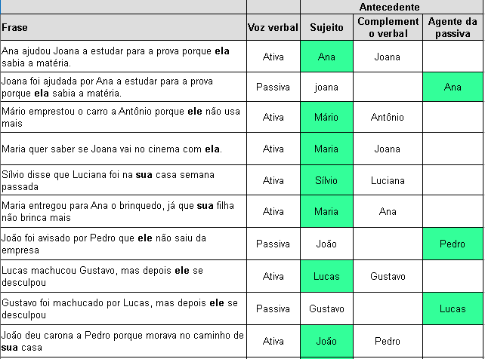

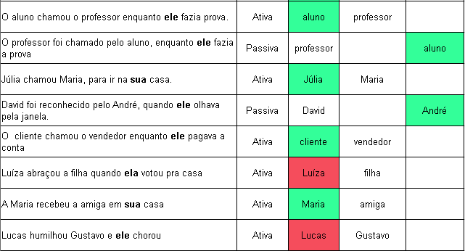

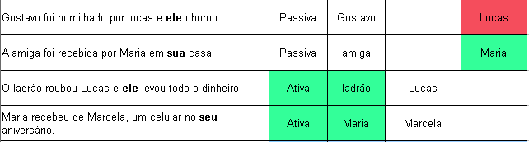

Figura 35 - Teste 2: Considerando as vozes verbais, análise do algorítimo
A partir da mesma planilha, foi feito um teste seguindo a lógica implementada no algoritmo, mostrada na figura 36, cada frase foi testada no algoritmo. As colunas marcadas de vermelho foram aquela que compradas com a análise humana o algoritmo errou na escolha do antecedente
As colunas marcadas de verdes são os antecedentes escolhidos corretamente pelo algoritmo, como resultado o algoritmo, nas frases com voz ativa, acertou em 75 % e na voz passiva acertou em 88,8 %.

5.4 Exemplos da lógica do algoritmo a partir da árvore sintática:

A frase ou texto será escrito na ferramenta do VISL, gerando a árvore morfossintática, que contém as informações morfológicas e sintáticas de cada palavra da frase.
A ferramenta possui opção para exportar a árvore, depois de exportado, o algoritmo percorrerá a árvore morfossintática.
O algoritmo deverá identificar qual antecedente que está sendo referenciado pelo pronome, será o melhor indicado a desfazer a ambiguidade.
As frases que estão na voz passiva terão os seus antecedentes representados pelo sujeito e agente da passiva e nas frases com voz ativa, os antecedentes estarão no sujeito e complemento verbal, que podem ser objeto direto, direto preposicionado e indireto.
Será escolhido como antecedente o agente da passiva, no caso de voz passiva e o sujeito, na voz ativa.
O algoritmo percorrerá a árvore e deve identificar se existe um verbo auxiliar, representado pela tag (V*AUX) no VISL, seguido pelo verbo principal no particípio(PVP), se houver a frase está no voz passiva, se não está na voz ativa.

A figura 37 mostra a árvore morfossintática gerada pela tree structure (VISL), No site: http://visl.sdu.dk/visl/pt/parsing/automatic/trees, resultante das análises morfológicas e sintática da frase:

O aluno chamava o professor enquanto fazia prova

A frase está na voz ativa, sendo assim o sujeito(SUBJ) exerce a ação verbal, o sujeito é: O aluno (SUBJ) e o objeto direto (ACC): o professor, é o complemento verbal, recebe a ação verbal.
O algoritmo deve escolher o sujeito como o antecedente. O sujeito da frase é O aluno.
Aluno não é nome próprio, mais representa uma pessoa, é classificado morfologicamente como substantivo. Os substantivos que representam pessoas estão armazenados em um arquivo texto.
O algoritmo irá escolher, aluno, como antecedente para desfazer a ambiguidade anafórica.
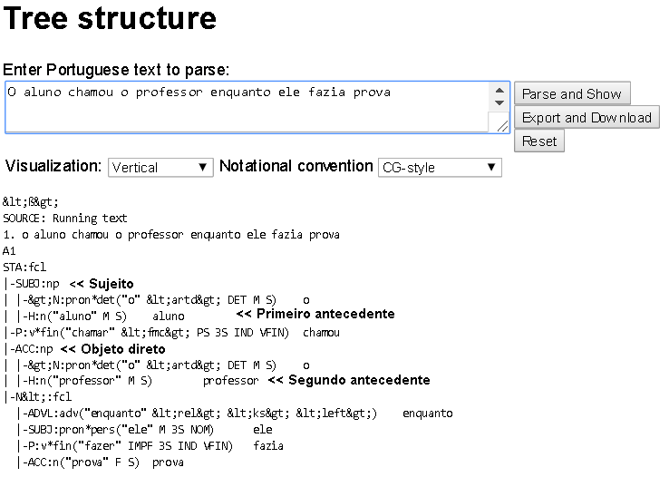

Figura 36 - Árvore morfossintática gerada pelo VISL, frase voz ativa
A mesma frase pode ser passada na voz ativa, resultando em: O professor foi chamado pelo aluno, enquanto fazia prova. O algoritmo identificará que a frase possui o verbo auxiliar(V*AUX): foi, seguido pelo verbo principal no particípio(PVP): chamado.
Assim será procurado o agente da passiva: pelo aluno, que será um nome próprio ou substantivo, escolhendo como antecedente: aluno.
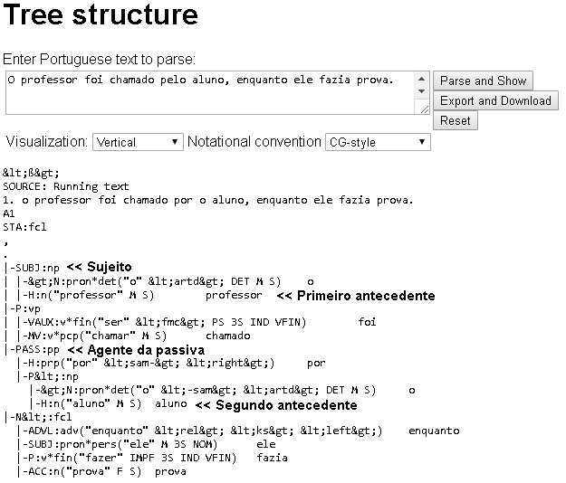

Figura 37 - Árvore morfossintática gerada pelo VISL, frase voz passiva

5.5 Avaliação do algoritmo

A avaliação do algoritmo será feita, analisando os resultados do algoritmo a partir de um texto que contém ambiguidades anafóricas pronominais. Inicialmente os testes foram feitos com frases que já possuíam as ambiguidades, em um texto é preciso que o algoritmo identifique as ambiguidades, além de solucioná-las.
O algoritmo precisa identificar se a frase contém dois nomes próprios ou substantivos que representam uma pessoa e um pronome pessoal (ele/ela) ou demostrativo (seu/sua).
Os textos utilizados foram o conto fluminenses de Machado de Assis, o livro: A garota da capa vermelha e uma matéria no da revista exame, da Editora Abril.
No conto de Machado de Assis, o algoritmo identificou quatro ambiguidades e acertou três. Na figura 39, mostra os trechos tirados do texto de Machado de Assis, com as frases que contém ambiguidades anafóricas sublinhadas, na figura 40, as três identificações das ambiguidades, pronominais e na figura 41, as resoluções delas.

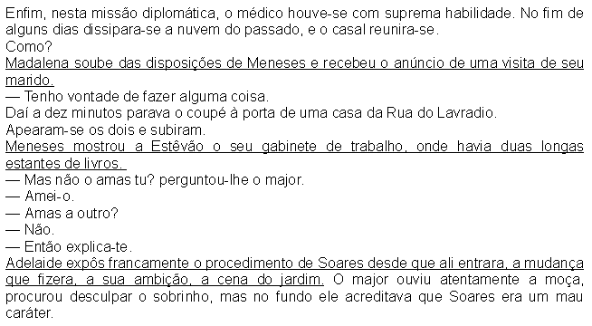
Figura 38 - Trecho com ambiguidades, do texto Contos Fluminenses
Fonte:

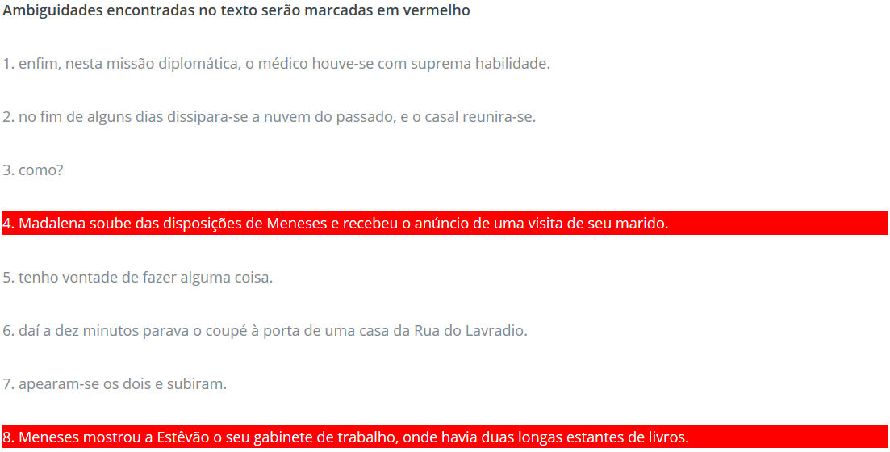
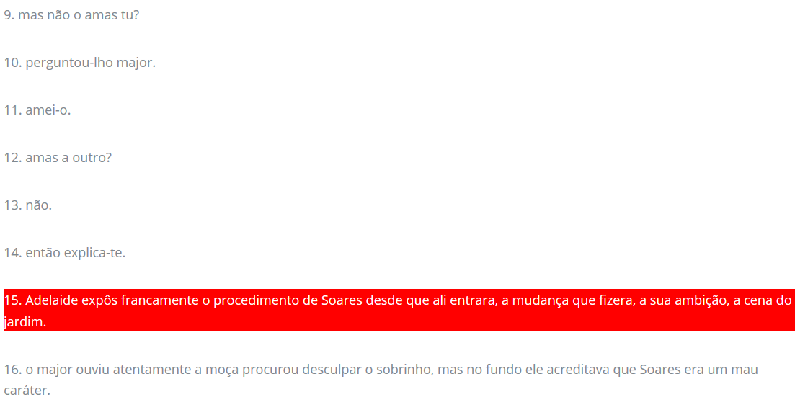
Figura 39 - Identificação das ambiguidades no texto Contos Fluminenses

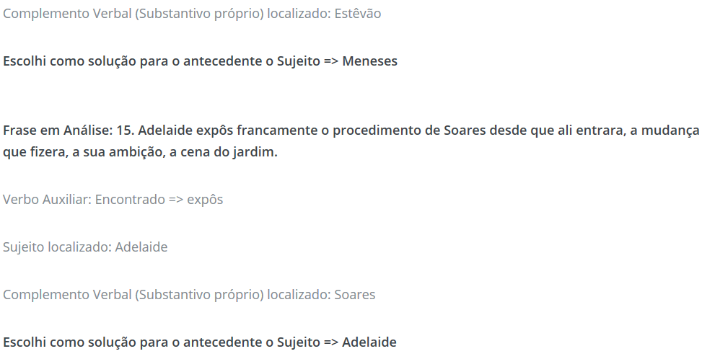
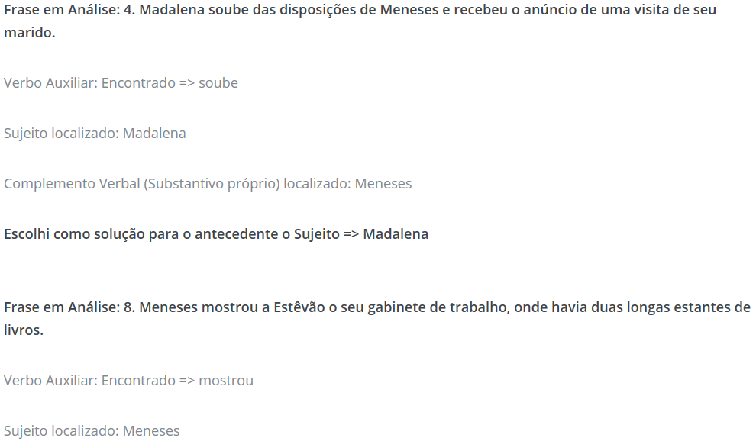
Figura 40 - Resolução das ambiguidades no texto Contos Fluminenses

A matéria da revista exame, titulada como: Um exemplo de ambiguidade em uma manchete de jornal, mostra um exemplo de ambiguidade na frase: Marina dá aval ao PSB para encaminhar sua candidatura, o pronome: sua, pode estar se referindo a Marina ou ao PSB.
A frase pode ser interpretada como a Marina foi encaminha a eleição da presidência ou foi encaminhada a sua candidatura, apoiada pelo partido do PSB. O algoritmo identificou a ambiguidade e acertou na sua resolução. Na figura 39, mostra uma parte da matéria da revista, na figura 40, a identificação da ambiguidade anafórica e na figura 41, a resolução da ambiguidade encontrada.
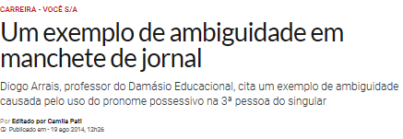

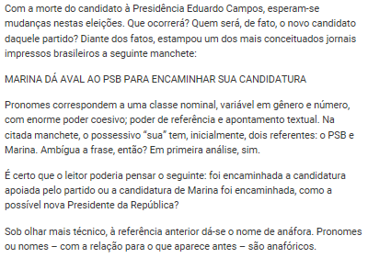

Figura 41 - Matéria com exemplo de ambiguidade, da revista exame
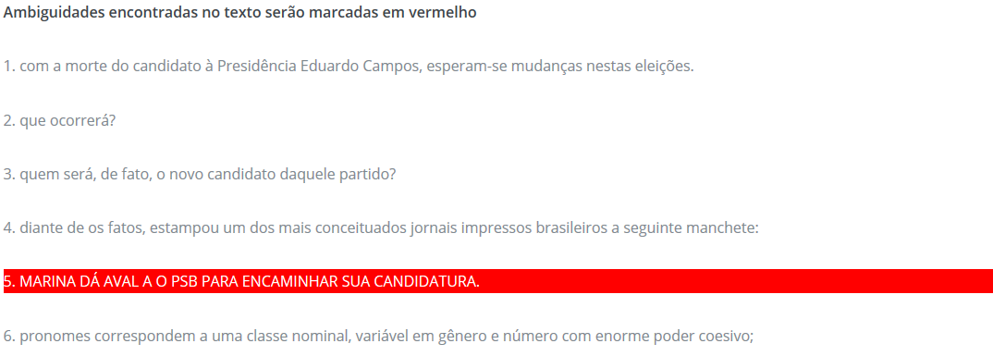
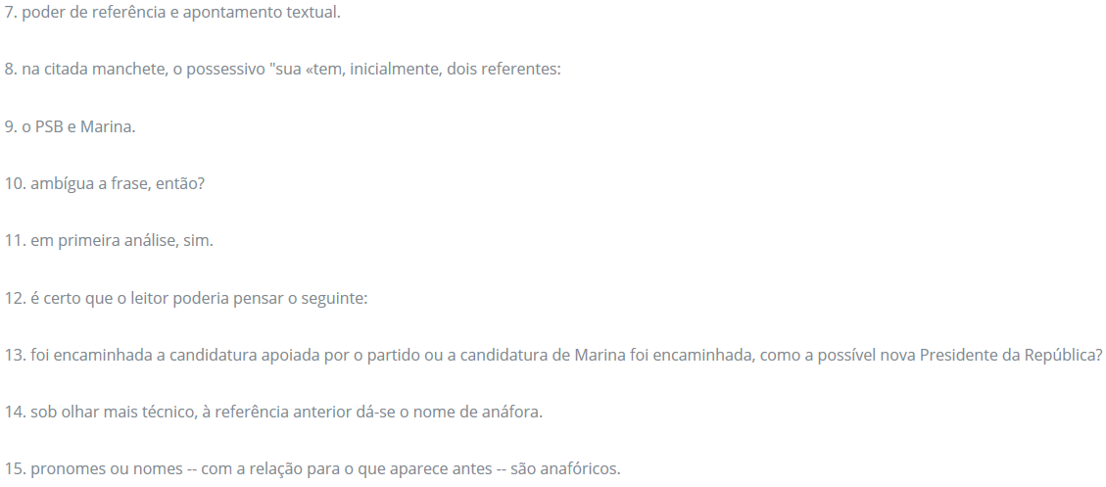
Figura 42 - Identificação da ambiguidade na matéria da Globo

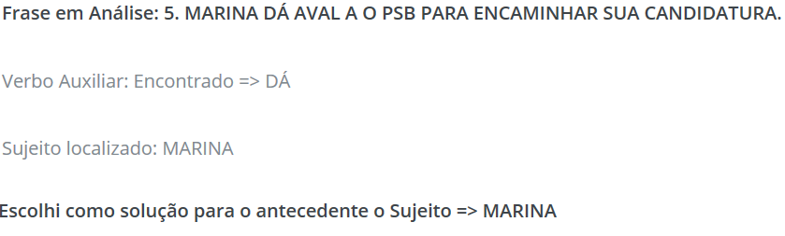
Figura 43 - Resolução da ambiguidade da matéria da Revista Exame

No livro: A garota da capa vermelha, o algoritmo identificou cinco ambiguidades e acertou três. Na figura 39, mostra os trechos tirados do texto, na figura 40, as três identificações das ambiguidades anafóricas pronominais e na figura 41, as resoluções das ambiguidades encontradas.

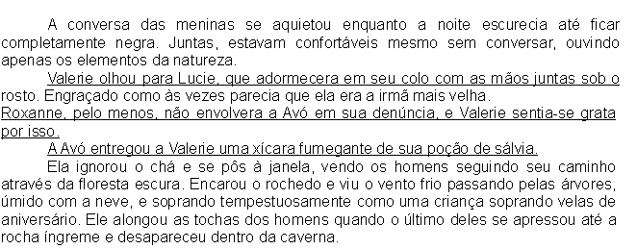
Figura 44 - Trechos com ambiguidades do livro: A garota da capa vermelha

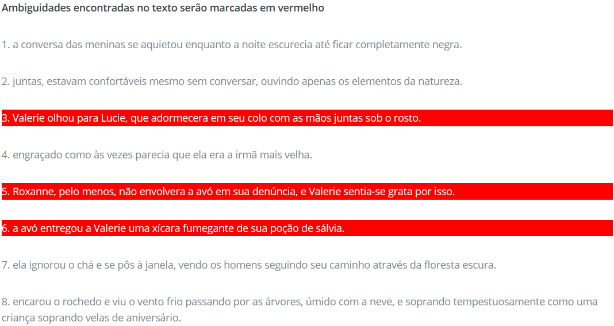
Figura 45 - Identificação das ambiguidades do livro: A garota da capa vermelha

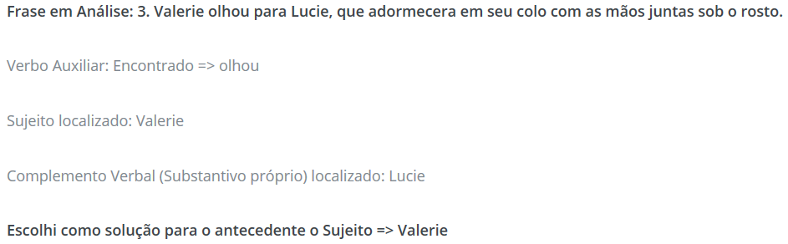
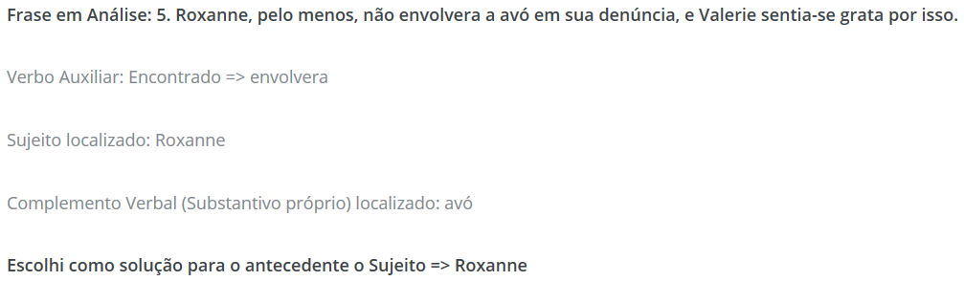
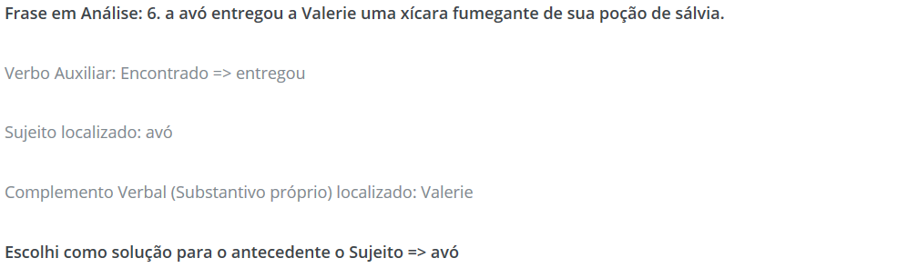
Figura 46 - Resolução da ambiguidade do livro a menina da capa vermelha

5.6 Telas

5.6.1 Tela inicial do site
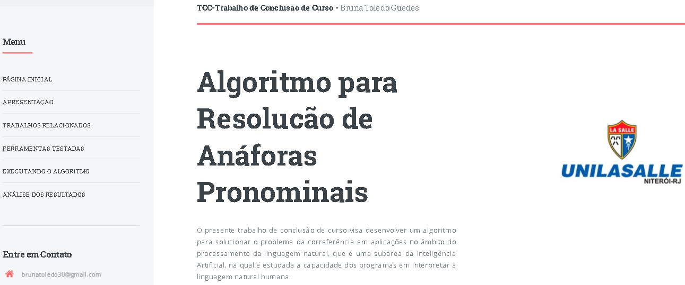

Figura 47 - Tela inicial do site

5.6.2 Tela inicial do site

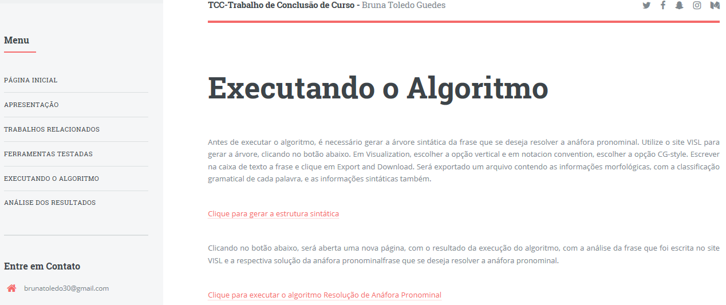
Figura 48 - Tela do item: Executando o algoritmo

Referências:

CANÇADO, Márcia. Manual de semântica noções básicas e exercicícios. 4 ed. Belo Horizonte, 2008.

FONSECA, Maria Cristina Micelli et al. Resolução de correferência pronominal no português do Brasil. Revista Linguística/ Revista do Programa de Pós-Graduação em Linguística da Universidade Federal do Rio de Janeiro. Volume 8, número 2, dezembro de 2012.

HAAG, Cassiano Ricardo et al. O processamento anafórico: Um experimento sobre a resolução de ambiguidades em anáforas pronominais. Revista Linguagem em Discurso, Tubarão, v. 4, n 1, p. 65-80, jul./dez. 2003.

MACHADO, Ana Luiza, Resolução da ambiguidade no âmbito da correferência pronominal: Um estudo psicolinguístico sobre a influência do contexto. 2016. 92f Dissertação (Mestrado em Linguística) – Universidade federal do Rio de Janeiro.

MORGADO, Sara M. Processamento da co-referência pronominal. Informação sintática e semântica. 2011. 187 f. Dissertação (Mestrado em psicolinguística) – Universidade de lisboa.

SAIAS,Jose M. Gomes. Contextualização e Activação Semântica da Selecção de Resultados em Sistemas de Pergunta-Resposta. 2010. 192f Tese (Doutorado em Informática) – Universidade de Évora, Portugal.

SANTOS, Denis N de Arruda. Resolução de anáfora pronominal em português utilizando o algoritmo de Hobbs. 2008. 54 f. Dissertação (Mestrado em computação) – UNICAMP.

SILVA, Nísia R Melo. A ambiguidade Lexical No Gênero Textual Charge: polissemia e hominímia. Campina Grande. 21 ed, 2016.

SILVEIRA, Gessilene. Anáfora: Algumas Considerações Sintáticas E Semânticas. Working papers em linguística, UFSC, n. 3, 1999.

QUARESMA, Paulo. Um sistema de Pergunta-Resposta para uma base de Documentos. Letras de Hoje. Porto Alegre. v. 41, n 2, p 43-63, junho, 2016.

TURNEY D. Peter. From Frequency to Machine: Vector Space Models of Semantics. Journal of Artificial Intelligence Research 37, p 141-188, 2010.

VIEIRA, Renata. Linguística computacional: princípios e aplicações. Faculdade de informática PUCRS, Porto Alegre.

VIEIRA, Renata et al. Processamento computacional de anáfora e correferência. Revista Est. Ling, Belo Horizonte, v 16, n. 1, p. 263-284, jan./jun. 2008.

PINHEIRO, Vlaudia et al. Um analisador semântico inferencial de sentenças em linguagem natural. Revista Linguamática, vol 2, n 1, p 111-131.

VALE, Karla S Bezerra. Ambiente Inteligente e colaborativo para apoio à produção acadêmica – esclarecimento de dúvidas. 2015.94f. Dissertação (Mestrado em informática) – Universidade federal do Espírito Santo.

